

Instituto Superior Técnico

Projeto de Base de Dados,

Parte 4

Ruben Correia nº85909

Raquel Pereira nº76171

Joaquim Esteves nº77020

Grupo nº 99

Turno: Quinta-feira 12:30h – 14:00h

Esforço: 72h

Prof. Gabriel Pestana

**Índices**

**a)**

1.

No caso desta interrogação, não faz sentido a criação de índices tendo em conta que as pesquisas são feitas com base nas primary keys e nas foreign keys, nomeadamente, da tabela Arrenda (morada, código, nif) e da tabela Fiscaliza(id). A nossa base de dados cria automaticamente índices para primary keys e para foreign keys, logo, não há maneira de acelerar a execução desta interrogação.

**2.**

No caso desta interrogação, faria sentido a criação de um índice desagrupado denso por estado da tabela estado. Este índice seria mais eficiente se fosse de dispersão (Hash-based) pois a pesquisa é feita por igualdade (estado = “aceite”) composto estado seria melhor este ser um índice do tipo HASH pois é mais eficiente para comparações de igualdade como o = mas como o nosso MySQL só suport índices do tipo BTREE este não pode ser implementado.

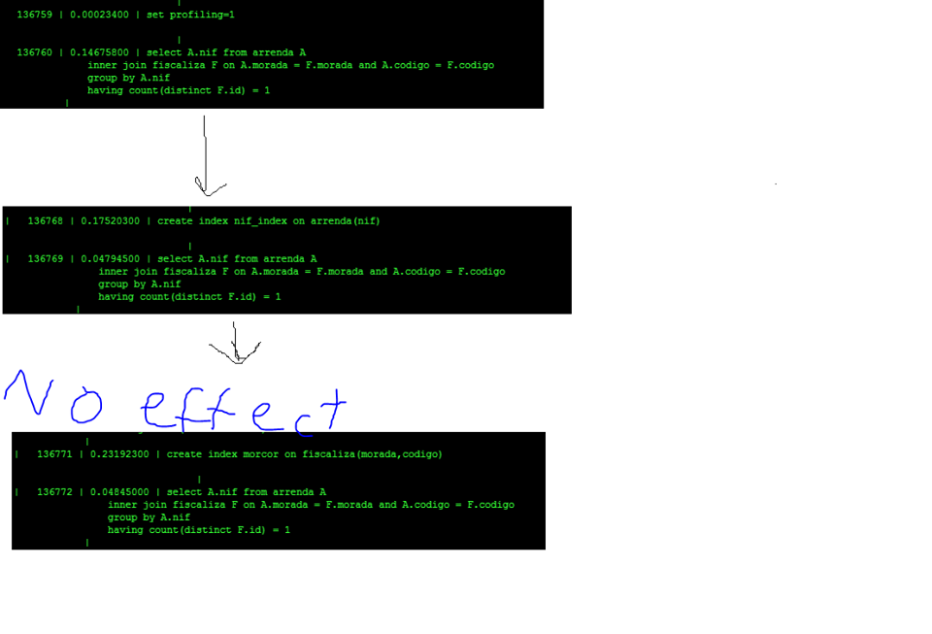

**Data Warehouse**

**1.**

**local_dimension (DT)**

local_id (PK)

local_building

local_space

local_post

payed_amount

**user_dimension (DT)**

user_nif (PK)

user_telephone

user_name

**reservation_fact (FT)**

reservation_id (PK)

local_id (PK, FK)

date_id (PK, FK)

user_nif (PK, FK)

time_id (PK, FK)

status_id (PK, FK)

duration_in_days

**time_dimension (DT)**

time_id (PK)

time_hour

time_minute

**date_dimension (DT)**

date_id (PK)

date_day

date_week

date_month_number

date_semester

date_year

**status_dimension (DT)**

status_id (PK)

status

**Esquema da estrela:**

CREATE TABLE user_dimension (

user_nif varchar (9) NOT NULL UNIQUE,

user_name varchar (80) NOT NULL,

user_telephone varchar (26) NOT NULL,

primary key(user_nif));

CREATE TABLE local_dimension (

local_id integer NOT NULL UNIQUE,

local_building varchar (255) NOT NULL,

local_post varchar (255) DEFAULT 'NO POSTO AVAILABLE',

local_space varchar (255) DEFAULT 'NO ESPACO AVAILABLE',

primary key (local_id));

CREATE TABLE time_dimension (

time_id integer NOT NULL UNIQUE,

time_hour integer,

time_minute integer,

primary key (time_id));

CREATE TABLE date_dimension (

date_id integer NOT NULL UNIQUE,

date_day integer,

date_week integer,

date_month varchar (255),

date_year integer,

date_semester integer,

primary key(date_id));

CREATE TABLE status_dimension (

status_id integer NOT NULL UNIQUE,

status varchar (255));

CREATE TABLE reservation_fact (

reservation_id varchar (255) NOT NULL UNIQUE,

user_nif varchar (9) NOT NULL,

local_id integer NOT NULL,

time_id integer NOT NULL,

date_id integer NOT NULL,

status varchar (255) NOT NULL,

payed_amount numeric (19,4) NOT NULL,

duration_in_days integer NOT NULL,

primary key (reservation_id, user_nif, local_id, time_id, date_id),

foreign key (user_nif) references user_dimension(user_nif) ON DELETE CASCADE,

foreign key (local_id) references local_dimension(local_id) ON DELETE CASCADE,

foreign key (time_id) references time_dimension(time_id) ON DELETE CASCADE,

foreign key (date_id) references date_dimension(date_id) ON DELETE CASCADE);

(O anexo 1 contém o populate das tabelas)

**2.**

A consulta OLAP, para obter o cubo com o valor médio pago sobre a dimensões localização(local_id) e data(date_id), é a seguinte:

SELECT all_reserved_local.local_id, all_reserved_local.date_id, AVG(all_reserved_local.payed_amount) AS avg_payed

FROM

(SELECT *

FROM (SELECT l.local_id as local_id, l.payed_amount, r.date_id

FROM local_dimension l

INNER JOIN reservation_fact r

ON l.local_id = r.local_id

)

AS reserved_local NATURAL JOIN reservation_fact

)

AS all_reserved_local

GROUP BY all_reserved_local.local_id, all_reserved_local.date_id WITH ROLLUP;

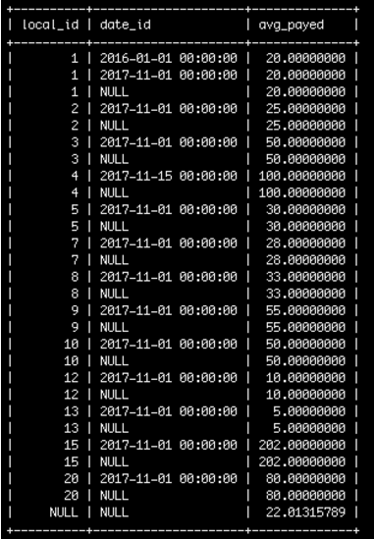

**Fig.1 –** Cubo obtido, como exemplo, a partir da nossa consulta OLAP

**Anexo 1**

DROP PROCEDURE IF EXISTS insert_time;

DROP PROCEDURE IF EXISTS insert_date;

DELIMITER $$

CREATE PROCEDURE insert_time()

BEGIN

SET @time_id = 0;

SET @time_hour = 0;

SET @time_minute = 0;

WHILE @time_hour < 24

DO

SET @time_minute = 0;

WHILE @time_minute < 60

DO

INSERT INTO time_dimension(time_id, time_hour, time_minute) VALUES(@time_id, @time_hour, @time_minute);

SET @time_minute = @time_minute +1;

SET @time_id = @time_id+1;

END WHILE;

SET @time_hour = @time_hour+1;

END WHILE;

END;

$$

CREATE PROCEDURE insert_date()

BEGIN

DECLARE v_full_date DATETIME;

DECLARE semester integer;

SET v_full_date = '2016-01-01 00:00:00';

SET semester = 1;

WHILE v_full_date < '2018-01-01 00:00:00' DO

INSERT INTO date_dimension (

date_id,

date_year,

date_month_number,

date_week,

date_day,

date_semester

) VALUES (

YEAR(v_full_date) * 10000 + MONTH(v_full_date)*100 + DAY(v_full_date),

YEAR(v_full_date),

MONTH(v_full_date),

WEEK(v_full_date),

DAY(v_full_date),

semester

);

SET v_full_date = DATE_ADD(v_full_date, INTERVAL 1 DAY);

IF MONTH(v_full_date) >= 2 AND MONTH(v_full_date) <= 8 THEN

SET semester = 2;

ELSE

SET semester = 1;

END IF;

END WHILE;

END;

$$

DELIMITER ;